**Felhasználói dokumentáció**

**Luxshop** **weboldal**



**Témavezető: Készítette:**

Tisza Zoltán Maczali Miklós Martin

Veress Tibor Mester Tibor

Molnár Zoltán Tamás

**NYÍREGYHÁZA**

2025

# A projekt futtatásához szükséges lépések

* Az elkészült munka megtekintéséhez szükséges a MySQL letöltése. Látogassunk el a következő oldalra: https://dev.mysql.com/downloads/installer/, és onnan töltsük le az operációs rendszerünknek megfelelő MySQL -verziót.
* Az adatbázis megfelelő futtatásához, le kell töltenünk még a MySQL szervert is, a megfelelő verzióban, a következő linkről: <https://dev.mysql.com/downloads/mysql/>
* Telepítsük fel. A letöltött futtatható állományokat indítsuk el, és kövessük a képernyőn megjelenő utasításokat.
* A MySQL be importáljuk az adatbázist.
* Töltse le a Windows telepítőt a Node.js webhelyről, illetve még kell Intellij IDEA. Miután kiválasztotta az igényeinek megfelelő verziót, futtassa a telepítőt.
* Az Intellij-ben nyissuk a backend mappát.
* Ezután futtasuk a demoApplication-t
* Indítunk egy Visual Studio Code alkalmazást, a frontend mappát nyitjuk meg, az Open Folder menüponttal.
* A Visual Studio Code-ban indítunk egy Terminált a Terminal menu/New Terminal-lal. És a megfelelő mappába írjuk bele hogy npm install. Ha ez megtörént indítsuk el npm run dev.
* Ezután a http://localhost:5173 -es címen lehet elérni az alkalmazást.

# Működés bejelentkezés nélkül

**Fő oldal**

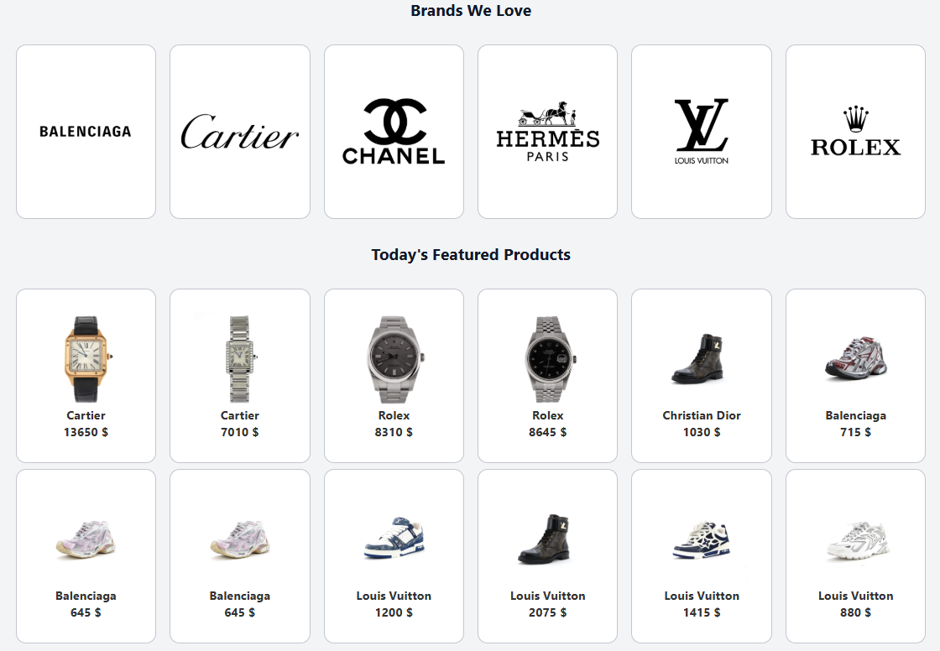

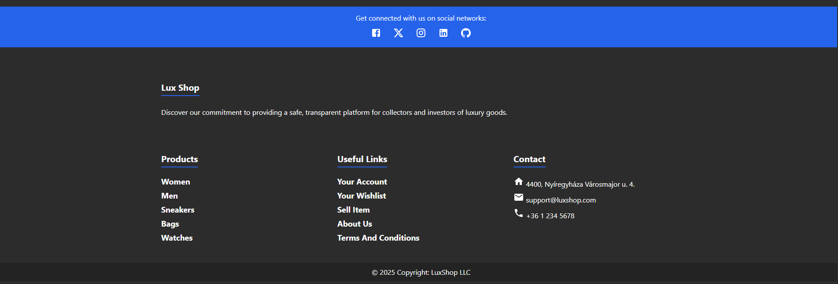

Az oldal használata vendégként is lehetséges: **bejelentkezés nélkül megtekinthetjük** a termékeket, böngészhetünk női/férfi táskák, cipők, órák vagy akár az összes termék között. Elérhetők továbbá nyilvánosan az alábbi oldalak: **About Us, Terms and Conditions, Product Page, Product Details.**  
Az „**About Us**” menüpont alatt a felhasználó a cégről olvashat, a „**Terms and Conditions**” rész pedig előzetesen tájékoztatja a vásárlót a felhasználási feltételekről.

# Bejelentkezés után elérhető funkciók

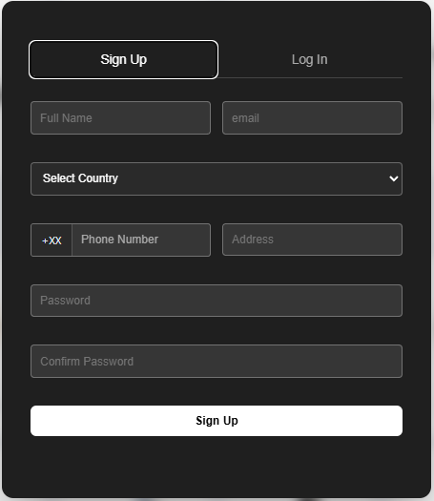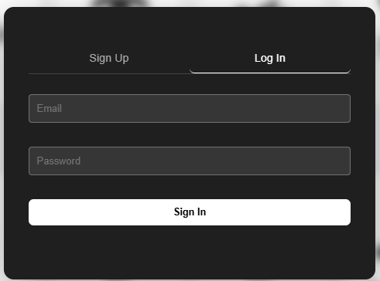

* **- Termékoldal:**

A **ProductPage** oldalon a termékeket szűrhetjük **szín, márka, állapot és ár** alapján. Egy termékre kattintás után átkerülünk a **Product** **Details** oldalra, ahol **bejelentkezés** után már lehetőség van **licitálni**, azonnal **vásárolni**, **kívánságlistára** helyezni, vagy **megosztási linket** másolni.

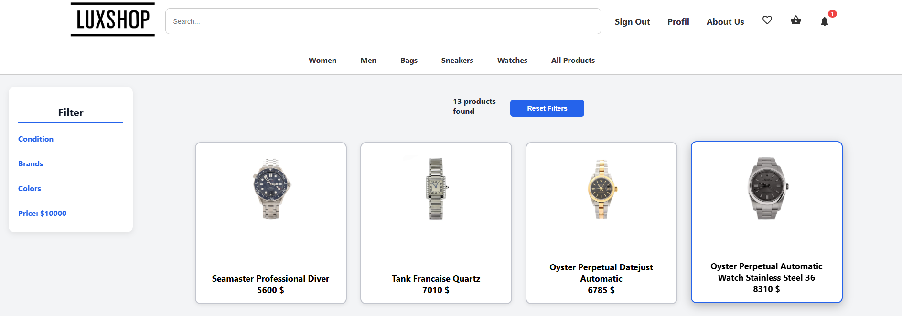

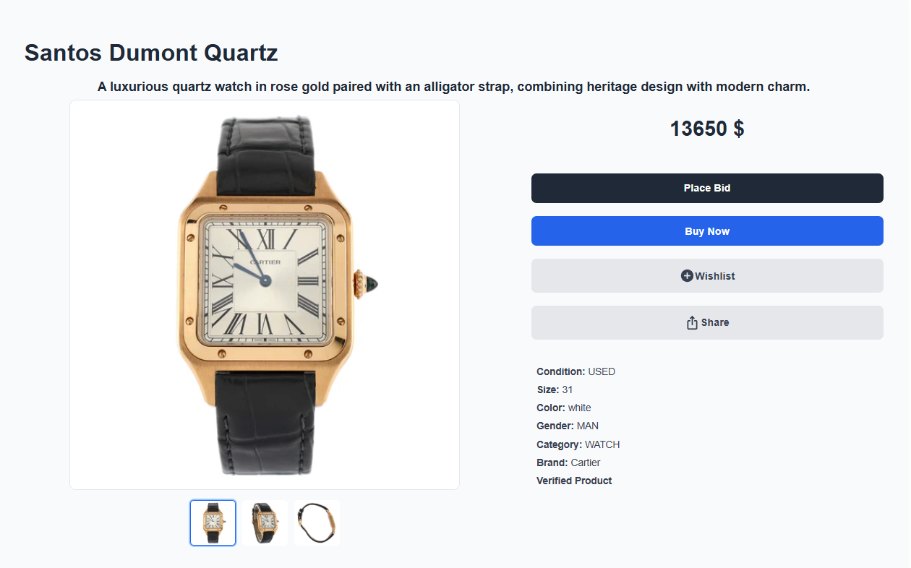

* **- Licitálás:**

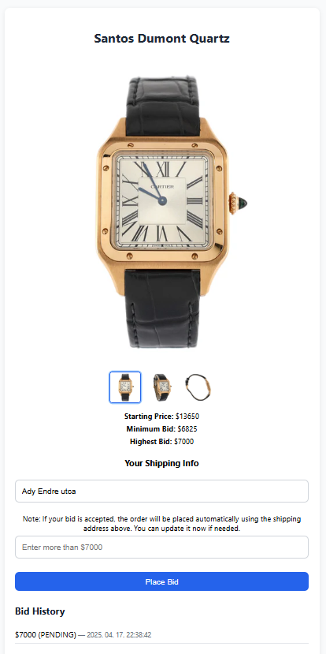

A **felhasználók** termékekre licitálhatnak. A feltöltő az ajánlatról értesítést kap, és eldöntheti, **elfogadja** vagy **elutasítja** azt.  
 - A **licit** összege legalább az eredeti ár **50%-**a, maximum **100%.**  
 - Ha **több** **licit** érkezik egy termékre, az egyik **elfogadása** esetén a többi automatikusan **elutasításra** kerül.  
 - A nyertes licit után automatikusan rendelés jön létre, amely bekerül a **MyOrders** oldalra és a **Kollekcióba** is.

* **- Licitek kezelése:**

A **BidPage** oldalon lehet licitet leadni. Egyszerre egy felhasználó egy termékre csak egy licitet adhat. Későbbi elutasítás után újra lehet licitálni, de ekkor a minimum licit a legutóbbi elutasított legmagasabb ajánlat lesz.  
 A **MyBidsPage** oldalon láthatók:  
 - Az élő licitek  
 - Az általa feltöltött termékekre érkezett ajánlatok  
 - A korábbi licittörténet

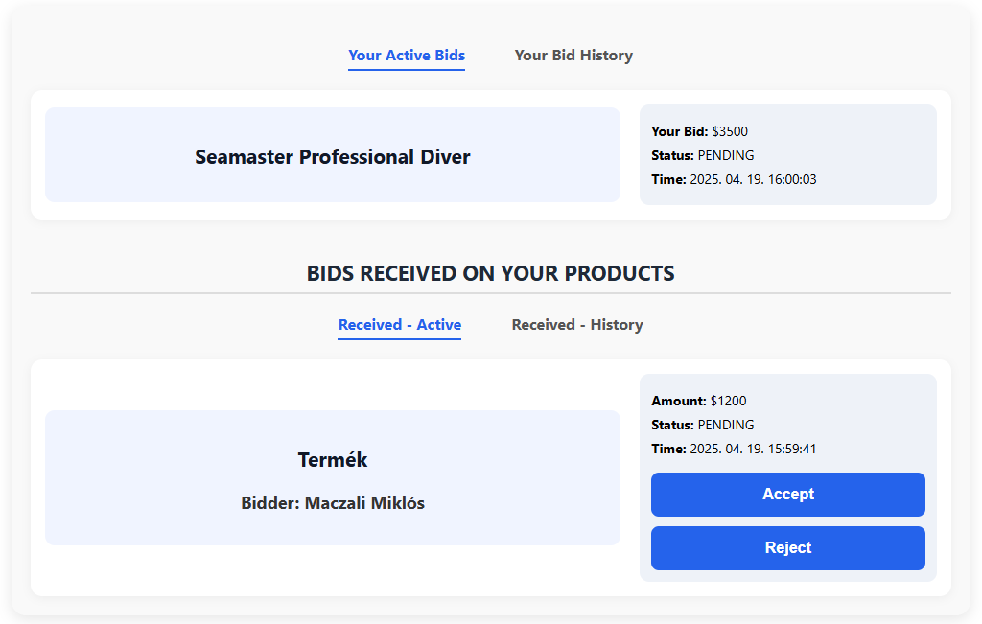

* **- Kívánságlista:**

- Bármikor **eltávolítható**.  
 - Ha más **megvásárolja**, automatikusan törlésre kerül, és **értesítést kapunk**.  
 - Ha **mi** vásároljuk meg, **nem** **kapunk** róla **értesítést**.

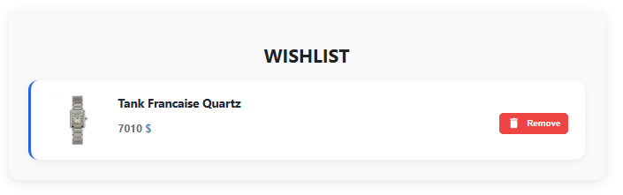

* **- Vásárlás azonnal:**

**Licit** nélkül is **vásárolhatunk**. A sikeres **vásárlás** után **értesítést kapunk**, és a termék bekerül a **MyOrders** oldalra és a **Kollekciónkba** is.

* **- Kosár és rendelés leadása:**

A **kosárban** láthatjuk a kiválasztott **termékeket** és az összesített árat. A **profilban** szereplő adatok automatikusan betöltődnek, de módosíthatók. **Sikeres** vásárlás esetén a **kosár** kiürül, a termékek **bekerülnek** a **rendelések** **közé** és a **kollekcióba**. 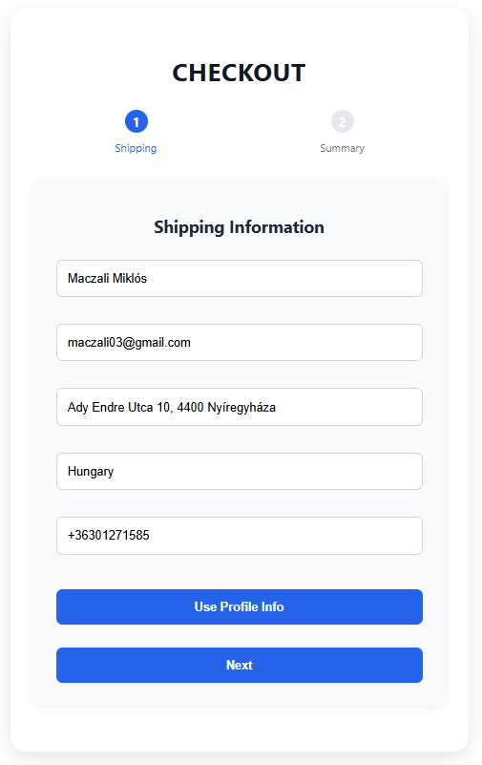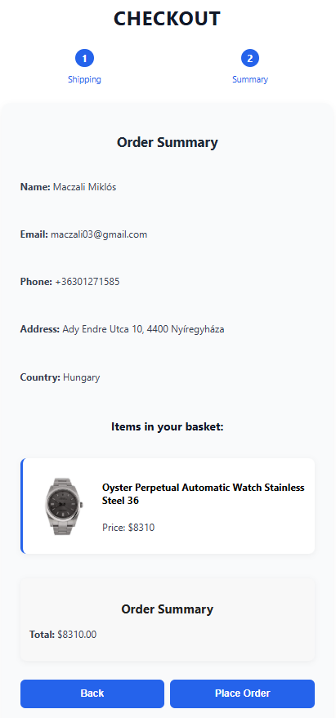

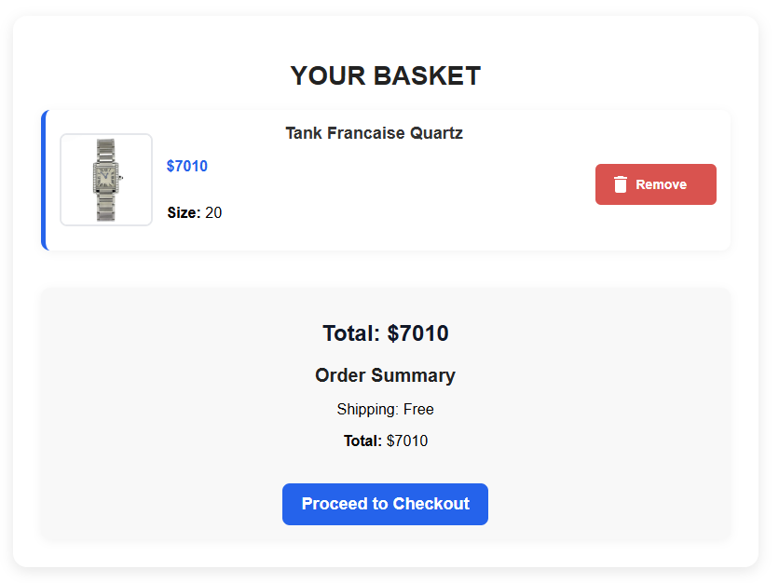

# Profil oldal

A **Profile** oldalon a felhasználó:  
- Navigálhat az oldalai (**MyProducts, MyBids, MyOrders, Collection stb**.) között.  
- Szerkesztheti személyes adatait.  
A **My Products** oldalon lehetőség van termékfeltöltésre, valamint a meglévő termékek nyomon követésére státusz szerint:  
 - **Pending** (adminisztrátori elfogadásra vár)  
 - **Sold** (eladva)

- **Live** (elérhető) 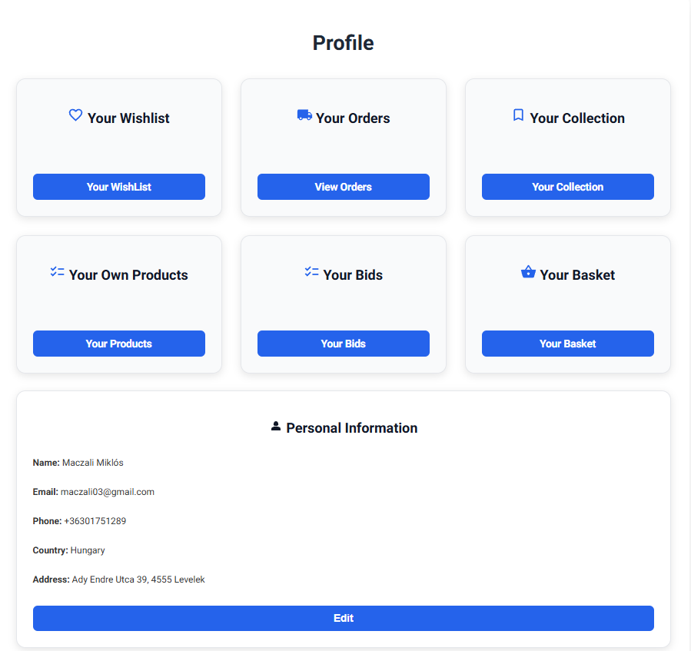

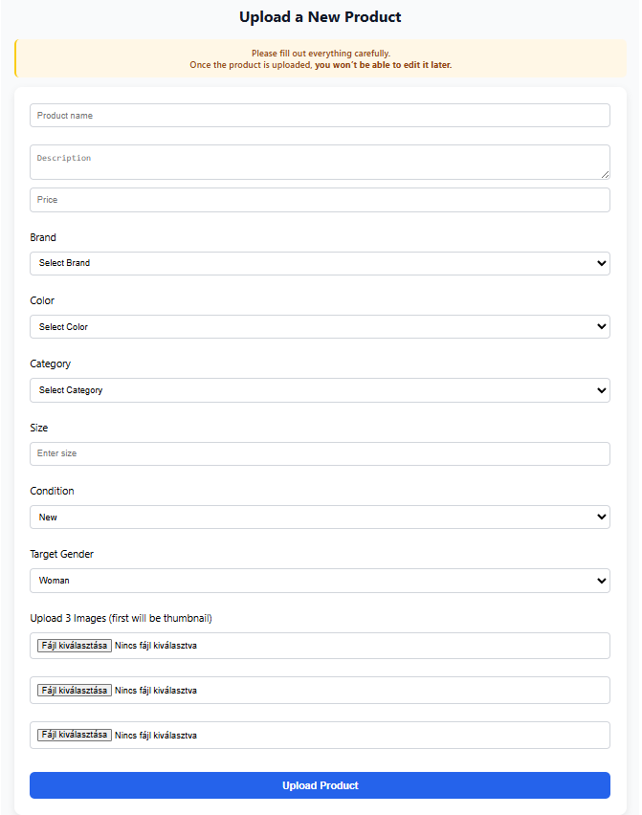

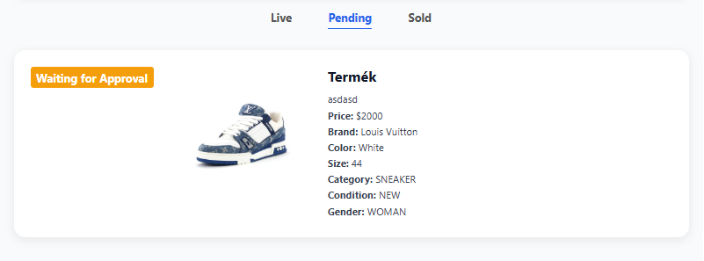

# Admin felület

Ha egy **admin** felhasználó lép be:  
- Automatikusan az **Admin Dashboard** fogadja.  
- Itt látható:  
 - **Pending** termékek listája: elfogadható/elutasítható.  
 - **Összes** termék: listázva élő/eladott státusszal.  
 - **Rendelések** **kezelése**: státusz frissíthető, a felhasználó értesítéstkap. 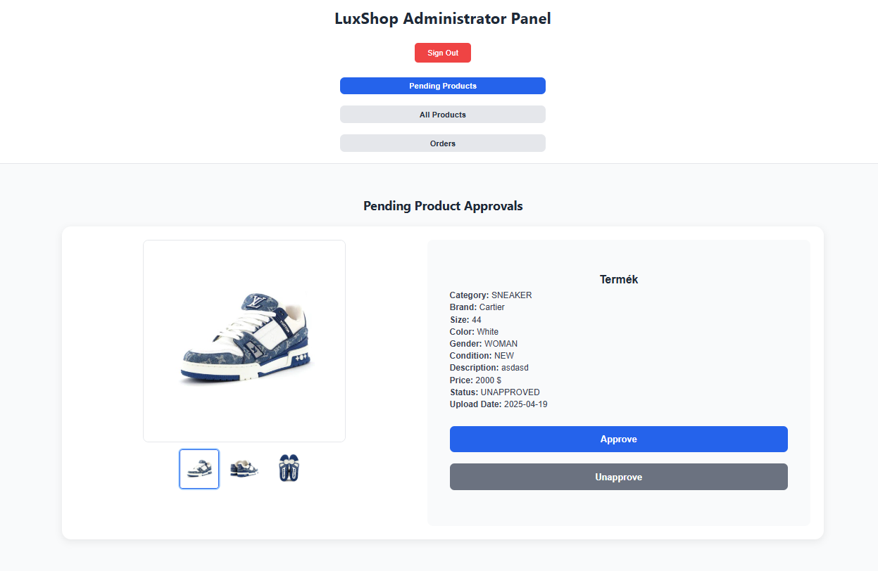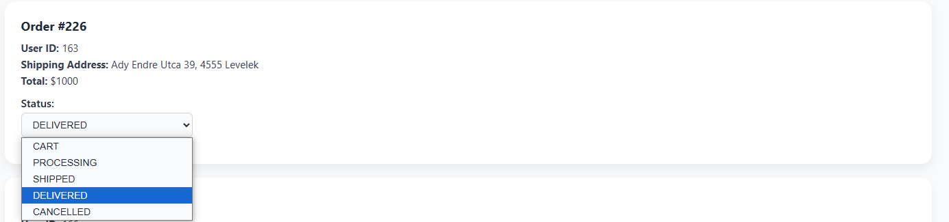

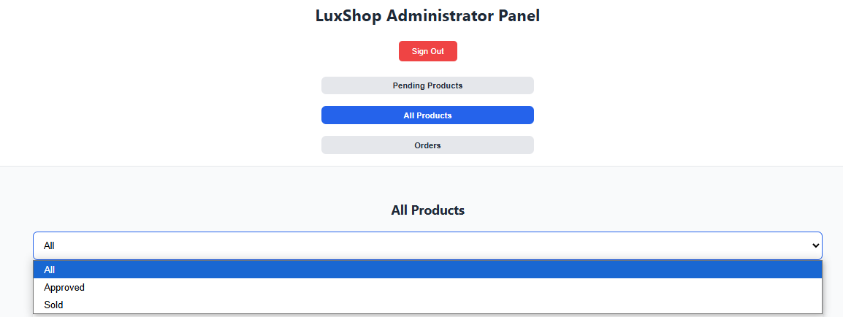

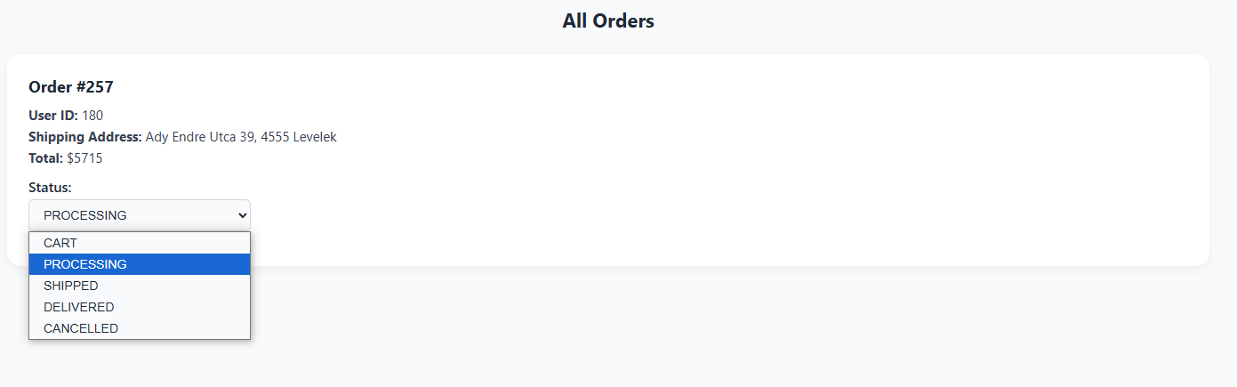

# Értesítések

A **Notifications** oldalon megjelennek az **összes** **értesítés**:  
- Sikeres regisztráció után  
- Licitek elfogadása/elutasítása  
- Vásárlás, eladás  
- Admin döntések  
- Wishlist események  
- Rendelés státuszváltozás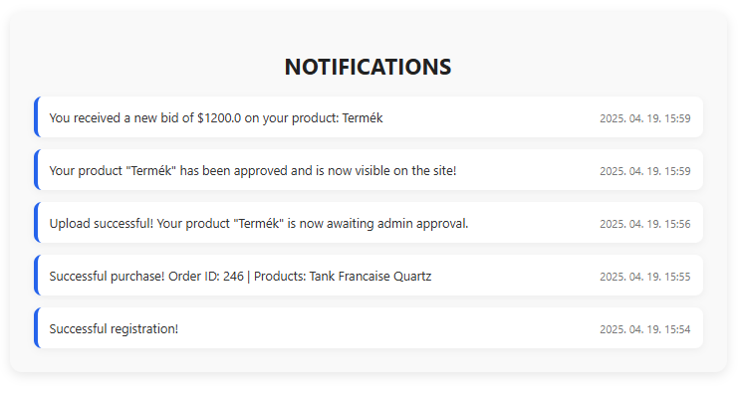

# Kollekció

A **megvásárolt** termékek ide kerülnek át

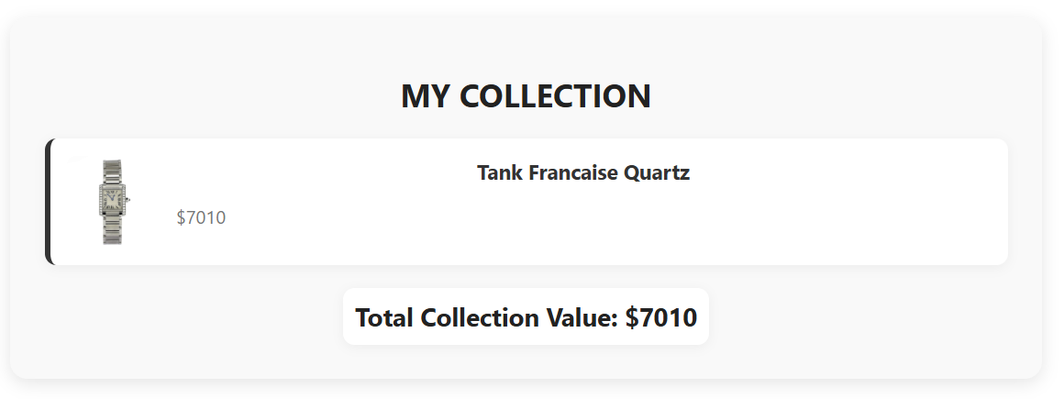

# Megrendelések

**Myorder**, a felhasználó által **megrendelt** termékek

